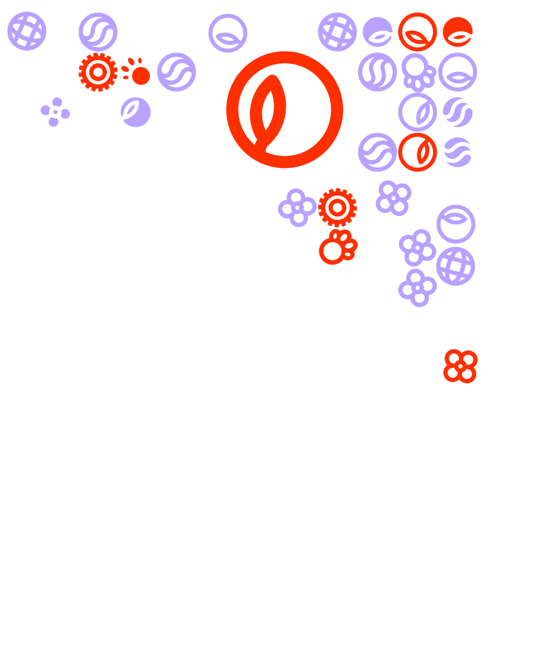

Feedback friends bijeenkomst 3 – Leefbare stad

|  |
| --- |
|  |
|  |

Iedere feedback friends bijeenkomst heeft als doel om inhoudelijke feedback te geven op elkaars product(en). In de gegeven feedback staat nieuwe informatie en deze informatie wordt toegepast op het product. Het proces en deelname aan het proces is het meest belangrijk. Het proces houdt in dat je voor het grootste gedeelte van de bijeenkomsten aanwezig bent geweest, een actieve bijdrage hebt geleverd en een reflectie kan schrijven over het proces van de feedback friends bijeenkomsten.

Bij LA3 heb jullie een groepsverslag gemaakt met daarin uitgewerkte analyse-schema op basis van jullie uitgevoerde kwalitatief en/of kwantitatief onderzoek. Vanuit hier hebben jullie m.b.v. je theoretische kader een advies beschreven. Dit bevat een innovatie/duurzaam element en trends en ontwikkelingen vanuit je specialisatie. In de voorbereiding voor de feedback friends bijeenkomst #3 is het de bedoeling dat je dit verslag van **tenminste een** medestudent, uit een andere groep, goed doorleest. Je schrijft hierop tenminste **1x feedback.** Zo ga je te werk:

* Er zijn feedback friends groepen gevormd door de docenten in het IBS een groep van 4, maximaal 5 studenten
* Je start een groepschat in Teams waarin je uiteraard elkaar toevoegt maar ook je de IBS verantwoordelijken Gerjan en Pascalle en docenten Valerie en Steven.
* De deadlines van de LA’s zijn al bekend, zorg dat je deze van te voren duidelijk noteert
* Lever uiterlijk op deze datum het LA in bij ‘opdrachten’ in Teams maar ook in je groepschat in Teams. Op deze manier kunnen zowel je medestudenten, als expertdocent, als ook de IBS verantwoordelijke zien dat je hebt voldaan aan de deadline
* Vervolgens verdeel je onderling de verslagen. LET OP! Je leest bij dit LA tenminste één verslag van een medestudent, meer mag uiteraard altijd 😊.
* Mocht iemand uit je groepje op de deadline zijn/ haar verslag niet hebben ingeleverd dan kan hij/ zij dus automatisch niet deelnemen aan de feedback friends bijeenkomst #3.
* Je gaat op zoek naar nieuwe informatie en past deze toe op het verslag van je medestudent, om het nog specifieker te maken; Je gaat op zoek naar nieuwe bronnen (artikelen, boeken, google scholar etc.) die voorbeelden geven van innovaties en/of duurzame elementen die passend zijn bij de uitkomsten van de onderzoeksresultaten. Vervolgens pas je deze informatie toe op het verslag van je medestudent zodat hij/zij jouw gevonden informatie kan gebruiken om zijn/ haar verslag (nog) beter te maken. Concreet betekent dit dus dat jij jouw medestudent helpt om nog een extra uitgewerkte advies te geven.
* Tijdens de feedback friends bijeenkomst #3 licht je jou gevonden informatie toe en deel je via jullie Teams-kanaal de gevonden informatie met elkaar middels onderstaand format. Tijdens de bijeenkomst ga je met elkaar in gesprek over o.a. wat voor soort feedback is het? Kan je door de verkregen feedback je eigen verslag verbeteren? Etc. etc.   
  Vergeet de APA bronvermelding niet!
* Op de volgende pagina vind je een invulformat. Hierin kun jij de nieuwe gevonden informatie verwerken en daardoor ook makkelijker delen met je medestudent(en).